Учебные пособия для подготовки к ВПР, ОГЭ, ЕГЭ

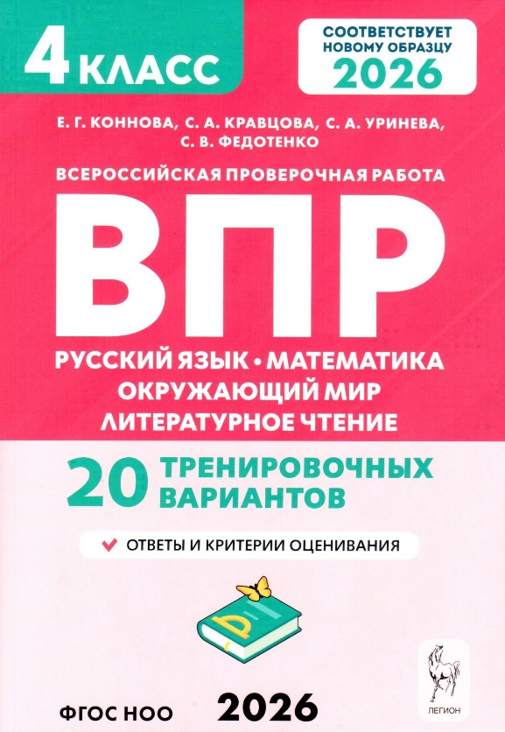
ВПР. 4 класс. Русский язык, математика, окружающий мир, литературное чтение.
20 тренировочных вариантов : учебное пособие. – 2-е изд., перераб. – Ростов н/Д : Легион, 2025. – 176 с. – (ВПР).

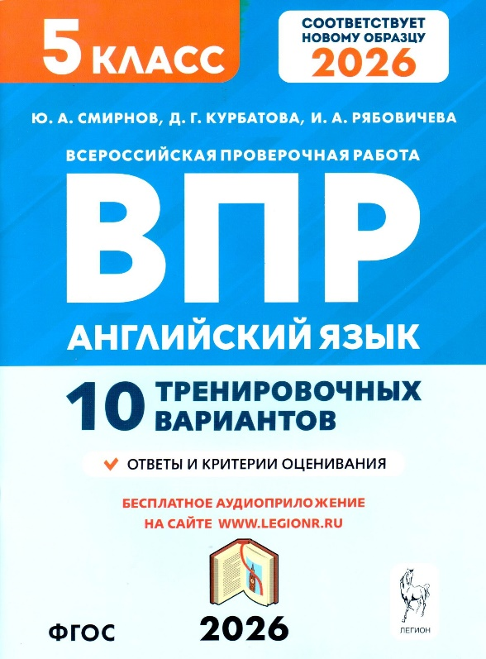

Английский язык. 5 класс. ВПР. 10 тренировочных вариантов : учебное пособие /
Ю. А. Смирнов, Д. Г. Курбатова, И. А. Рябовичева. – 2-е изд., перераб. – Ростов н/Д : Легион, 2025. – 48 с. – (ВПР).

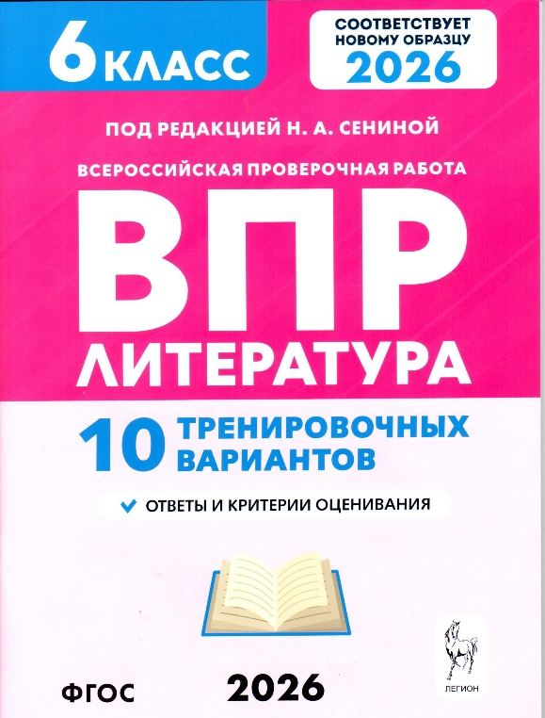

Сенина, Н. А. Русский язык. 5 класс. ВПР.
10 тренировочных вариантов : учебное пособие /
Н. А. Сенина, С. В. Андреева; под редакцией
Н. А. Сениной. – 5-е изд. – Ростов н/Д : Легион, 2025. – 48 с. – (ВПР).

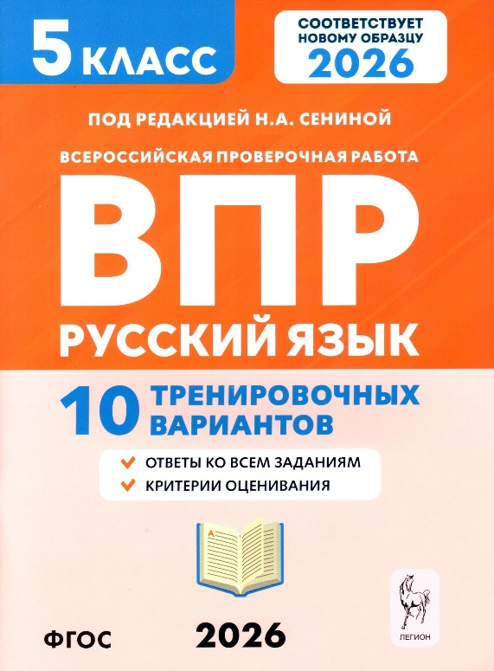
Литература. 6 класс. ВПР. 10 тренировочных вариантов : учебное пособие / Н. А. Сенина,
Н. А. Бугрова, О. Г. Гарькавская ; под ред.
Н. А. Сениной. – 2-е изд., перераб. – Ростов н/Д : Легион, 2026. – 48 с. – (ВПР).

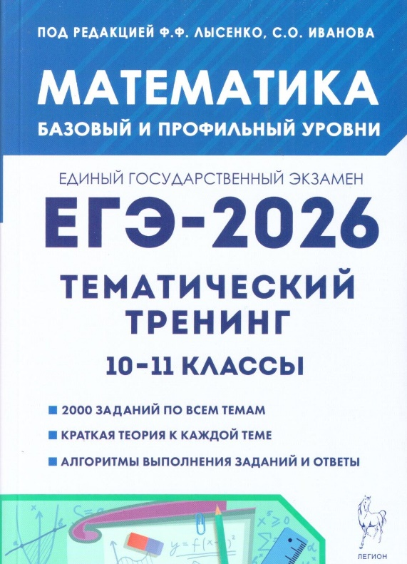

Математика. ЕГЭ-2026. Тематический тренинг. 10-11 классы : учебно-методическое пособие / под ред. Ф. Ф. Лысенко, С. О. Иванова. – Ростов н/Д : Легион, 2025. – 576 с. – (ЕГЭ).

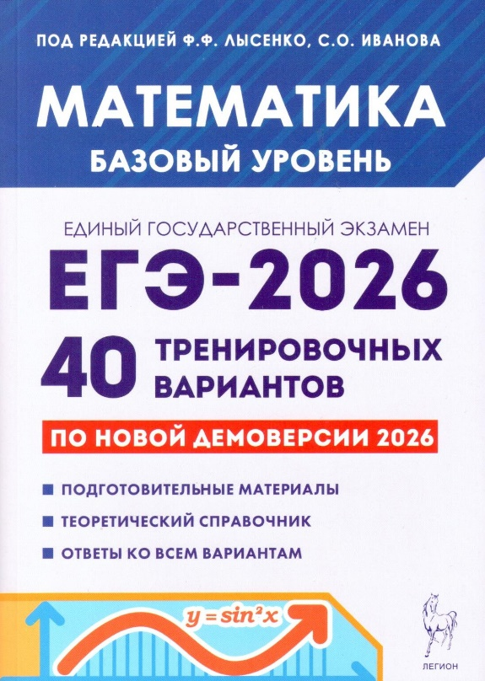

Математика. Подготовка к ЕГЭ-2026. Базовый уровень. 40 тренировочных вариантов по демоверсии 2026 года : учебно-методическое пособие / под ред. Ф. Ф. Лысенко, С. О. Иванова. – Ростов н/Д : Легион, 2025. – 368 с. – (ЕГЭ).

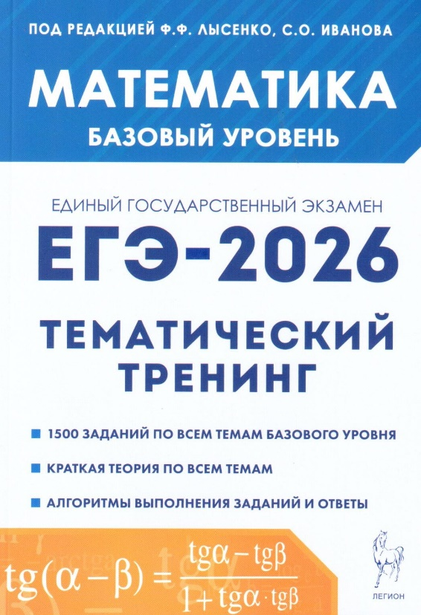
Математика. ЕГЭ-2026. 10-11 классы. Базовый уровень. Тематический тренинг : учебно-методическое пособие / под ред. Ф. Ф. Лысенко,
С. О. Иванова. – Ростов н/Д : Легион, 2025. – 496 с. – (ЕГЭ).

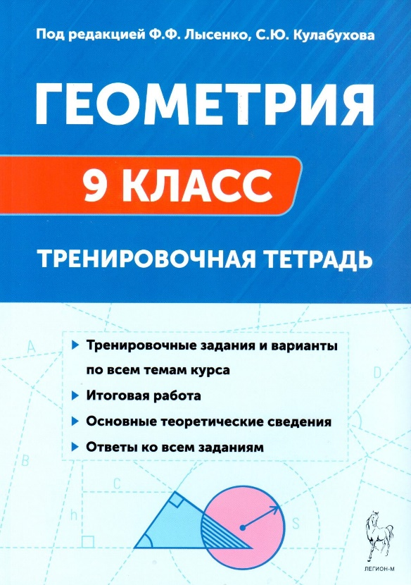

Коннова, Е. Г. Геометрия. 9 класс. Тренировочная тетрадь : учебное пособие /
Е. Г. Коннова, Л. С. Ольховая, Н. М. Резникова; под ред. Ф. Ф. Лысенко, С. Ю. Кулабухова. – 5-е изд. – Ростов н/Д : Легион-М, 2024. – 160 с. – (Промежуточная аттестация).

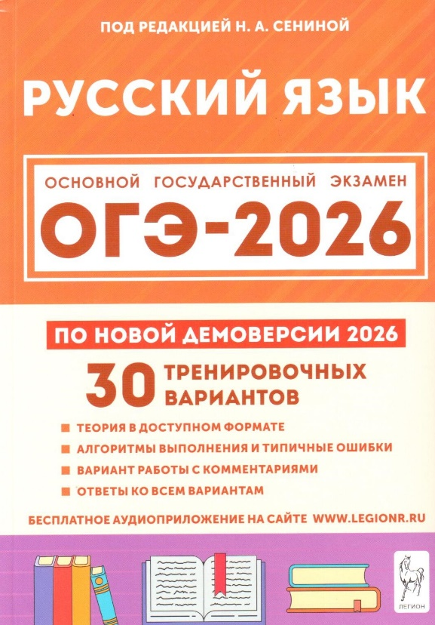

Сенина, Н. А. Русский язык. Подготовка к ОГЭ-2026. 9 класс. 30 тренировочных вариантов по демоверсии 2026 года : учебно-методическое пособие / Н. А. Сенина, С. В. Андреева,
Н. А. Бугрова, С. В. Гармаш, О. Г. Гарькавская,
Н. А. Гурдаева; под ред. Н. А. Сениной. – Ростов н/Д : Легион, 2025. – 544 с. – (ОГЭ).

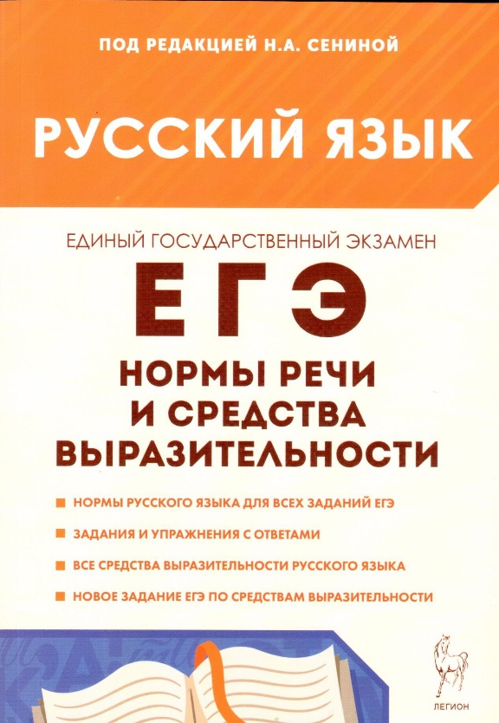

Сенина, Н. А. Русский язык. ЕГЭ. Нормы речи и средства выразительности. 10-11 классы : учебное пособие / Н. А. Сенина, Т. Н. Глянцева,
Н. А. Гурдаева; под ред. Н. А. Сениной. – Ростов н/Д : Легион, 2025. – 176 с. – (ЕГЭ).

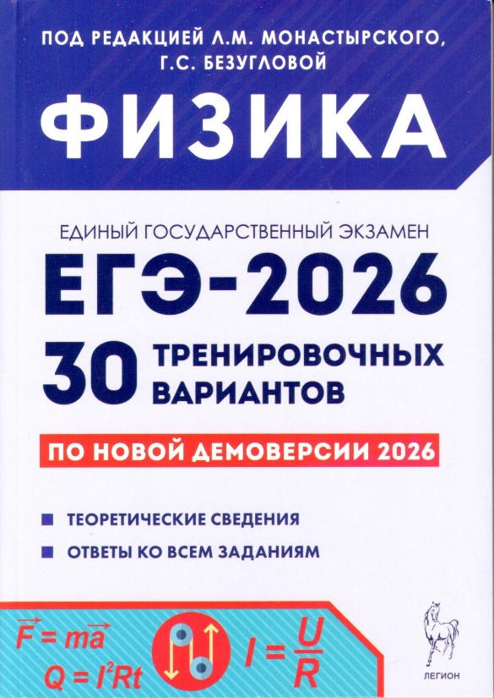
Физика. Подготовка к ЕГЭ-2026.
30 тренировочных вариантов по демоверсии 2026 года : учебно-методическое пособие / под ред.
Л. М. Монастырского, Г. С. Безугловой. – Ростов н/Д : Легион, 2025. – 480 с. – (ЕГЭ).

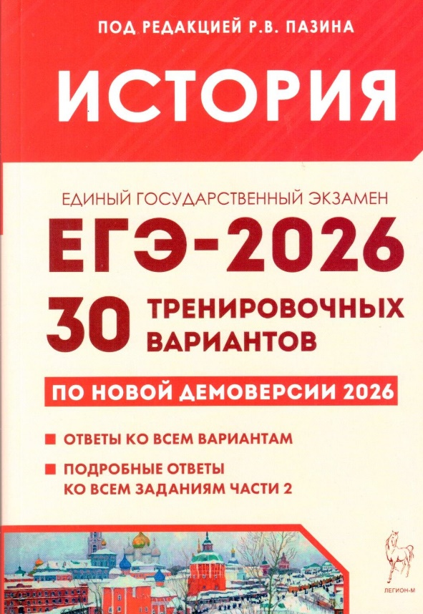
История. Подготовка к ЕГЭ-2026. 30 тренировочных вариантов по демоверсии 2026
года : учебно-методическое пособие / под ред.
Р. В. Пазина. – Ростов н/Д : Легион-М, 2025. – 480 с. – (ЕГЭ).

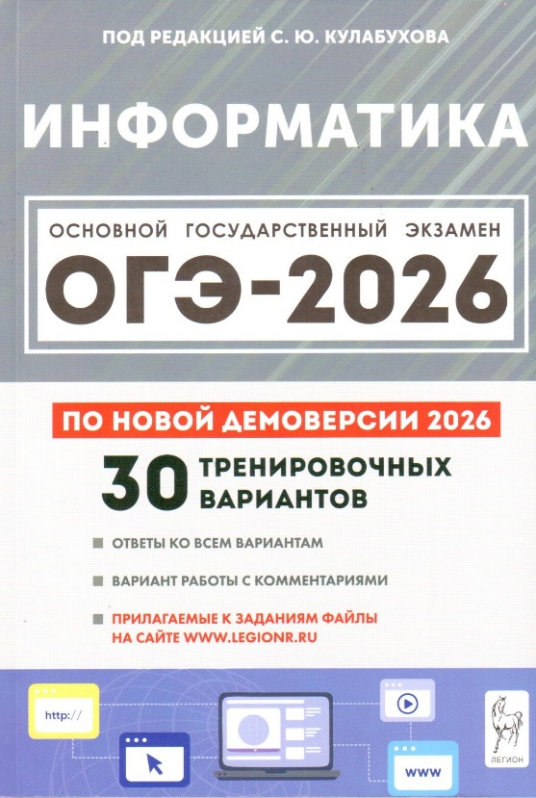
Информатика. Подготовка к ОГЭ-2026. 9 класс. 30 тренировочных вариантов по демоверсии 2026 года : учебно-методическое пособие / под ред.
С. Ю. Кулабухова. – Ростов н/Д : Легион, 2025. –
432 с. – (ОГЭ).

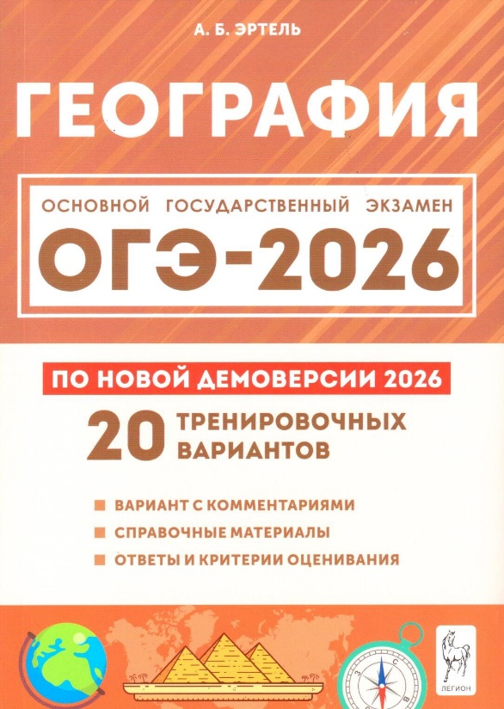

Эртель, А. Б. География. Подготовка к ОГЭ-2026. 20 тренировочных вариантов по демоверсии 2026 года. 9 класс : учебно-методическое пособие /
А. Б. Эртель. – Ростов н/Д : Легион, 2025. – 320 с. – (ОГЭ).

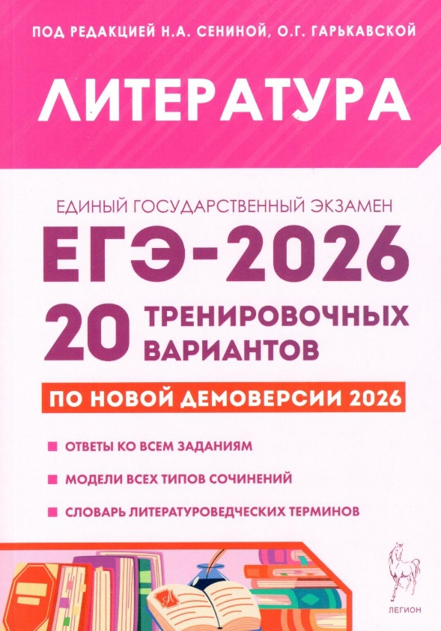
Литература. Подготовка к ЕГЭ-2026.
20 тренировочных вариантов по демоверсии 2026 года : учебно-методическое пособие / Н. А. Бугрова, О. Г. Гарькавская, О. В. Нестеренко, Т. В. Скрипка; под ред. Н. А. Сениной, О. Г. Гарькавской. – Ростов н/Д : Легион, 2025. – 448 с. – (ЕГЭ).

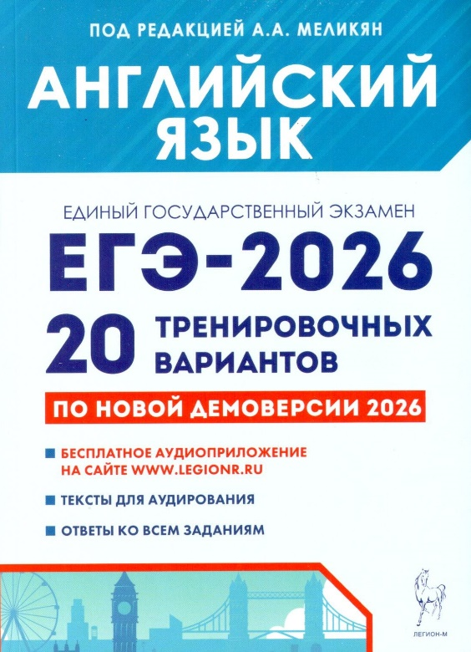

Меликян, А. А. Английский язык. Подготовка к ЕГЭ-2026. 20 тренировочных вариантов по демоверсии 2026 года : учебно-методическое пособие / А. А. Меликян, Н. А. Кулинцева, Е. С. Рубинская; под ред. А. А. Меликян. – Ростов н/Д : Легион, 2025. – 544 с.: илл. – (ЕГЭ).

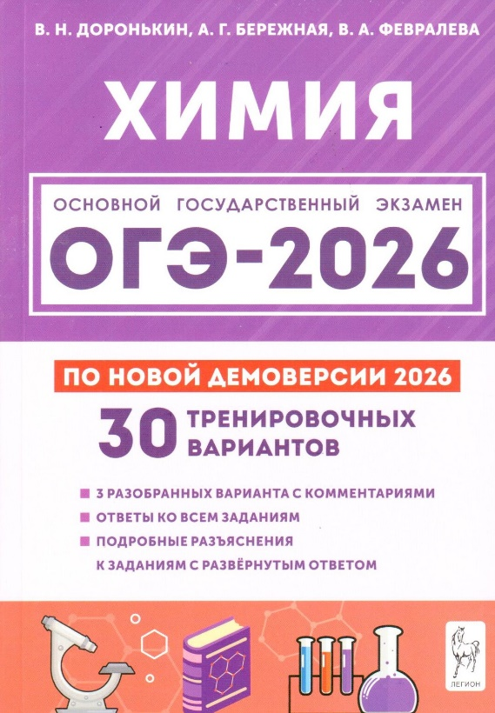

Доронькин, В. Н. Химия. Подготовка к ОГЭ-2026. 9 класс. 30 тренировочных вариантов по демоверсии 2026 года : учебно-методическое пособие / В. Н. Доронькин, А. Г. Бережная, В. А. Февралева; под ред. В. Н. Доронькина. – Ростов н/Д : Легион, 2025. – 416 с. – (ОГЭ).

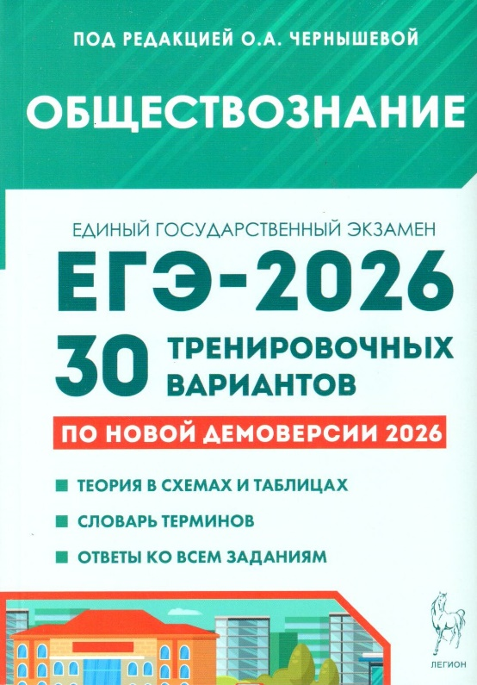
Обществознание. Подготовка к ЕГЭ-2026. 30 тренировочных вариантов по демоверсии 2026 года : учебно-методическое пособие / О. А. Чернышева и др.; под ред. О. А. Чернышевой. – Ростов н/Д : Легион, 2025. – 528 с. – (ЕГЭ).

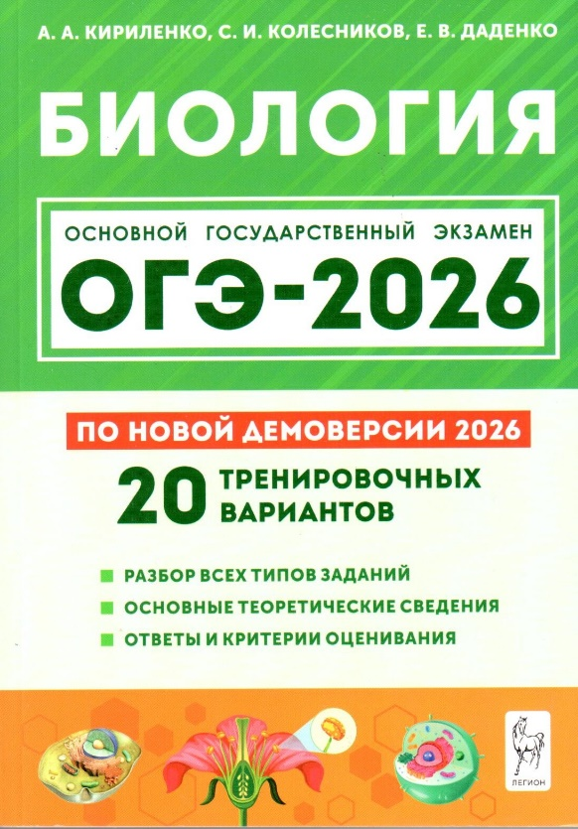

Биология. Подготовка к ОГЭ-2026. 9 класс.
20 тренировочных вариантов по демоверсии 2026 года : учебно-методическое пособие / А. А. Кириленко,
С. И. Колесников, Е. В. Даденко; под ред.
А. А. Кириленко. – Ростов н/Д : Легион, 2025. – 432 с. – (ОГЭ).

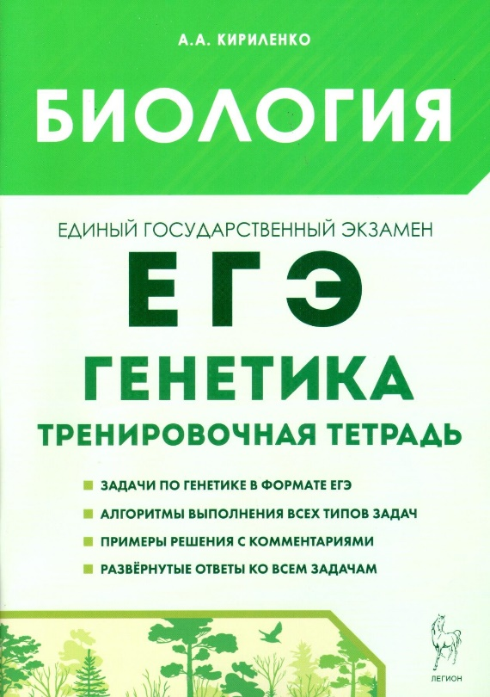

Кириленко, А. А. Биология. ЕГЭ. 10-11 классы. Раздел «Генетика». Все типы задач. Тренировочная тетрадь / А. А. Кириленко. – 4-е изд., доп. – Ростов н/Д : Легион, 2023. – 80 с. – (ЕГЭ).

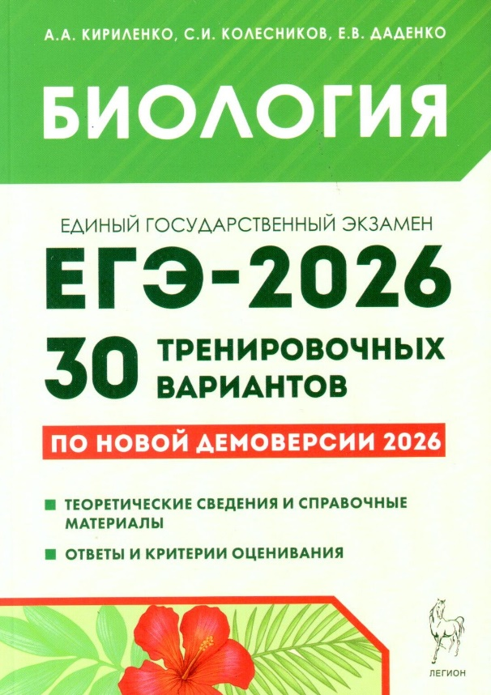

Кириленко, А. А. Биология. Подготовка к ЕГЭ-2026. 30 тренировочных вариантов по демоверсии 2026 года : учебно-методическое пособие / А. А. Кириленко. – Ростов н/Д : Легион, 2025. – 544 с. – (ЕГЭ).

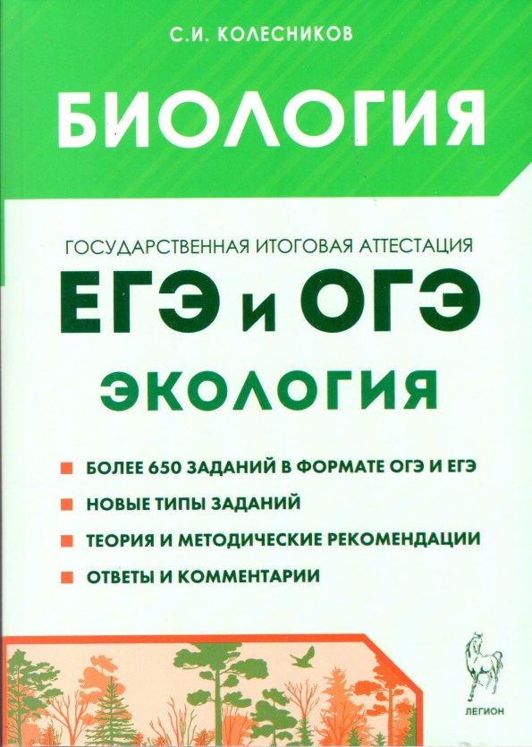

Колесников, С. И. Биология. ЕГЭ и ОГЭ. Раздел «Экология». Теория, тренировочные задания : учебно-методическое пособие /
С. И. Колесников. – 7-е изд., перераб. и доп. – Ростов н/Д : Легион, 2023. – 448 с. – (ЕГЭ).

